Osnovna škola | Klinča Sela
Nastavni predmet | Katolički vjeronauk
Vjeroučitelj | Josip Kunac, prof.
Razredni odjel | 5. razred
Redni broj pripreme | 27.
Nastavna cjelina / tema | II. BIBLIJA I POVIJEST SPASENJA
Nastavna jedinica / podtema | 9. Abraham – susret s Bogom i poziv

Odgojno-obrazovni ishodi učenja:
OŠ KV A.5.2. Učenik povezuje poruku biblijskoga teksta o Abrahamovu pozivu sa životnim situacijama.
OŠ KV B.5.1. Učenik upoznaje Abrahama kao velikoga lika biblijske povijesti.
OŠ KV B.5.1. Učenik pripovijeda o Božjemu pozivu i iskustvu vjere starozavjetnoga lika Abrahama.
OŠ KV B.5.1. Učenik kroz Abrahamov primjer prepoznaje Boga kao prijatelja koji daje blagoslov i obećanja.

Ključni pojmovi | Abram, Abraham, Božji poziv, vjera, povjerenje, put, Haran, Kanaan, obećanje, blagoslov
Središnje / problemsko pitanje | Kako Abrahamov odgovor na Božji poziv pokazuje vjeru i povjerenje?
Nastavne metode | razgovor, čitanje biblijskoga teksta, rad na tekstu i karti, pripovijedanje, uspoređivanje, problemsko odlučivanje, rad u paru i skupini, stvaralačko i likovno izražavanje, igra i formativna provjera
Oblici rada | frontalni rad, individualni rad, rad u paru, rad u skupinama
Nastavna sredstva | udžbenik, radna bilježnica, Biblija, reprodukcija stranice udžbenika, karta Abrahamova puta, ploča ili prezentacija, bilježnica, bojice, papiri A4/A3, kartice i grafički predlošci, računalo ili tablet (po izboru)
Međupredmetne poveznice | Hrvatski jezik – čitanje i pripovijedanje; Geografija – smjer kretanja i karta; Učiti kako učiti – planiranje, zaključivanje i suradnja; Osobni i socijalni razvoj – povjerenje, hrabrost i odgovorno odlučivanje; Likovna kultura – vizualizacija puta i obećanja
Vrednovanje:
Vrednovanje za učenje: pitanja o Post 12,1-7, slaganje slijeda, rad s kartom, tumačenje obećanja i kratka provjera „Poziv, odgovor, obećanje ili znak“.
Vrednovanje kao učenje: samovrednovanje metodom „Ruksak povjerenja“.
Vrednovanje naučenoga: u ovoj pripremi nije predviđeno formalno brojčano vrednovanje.
TIJEK NASTAVNOGA SATA
I. UVODNI DIO – DOŽIVI (približno 7–10 minuta)
Uvodna molitva:
Oče naš…
ili:
Bože, Ti si pozvao Abrahama da krene putem koji nije poznavao. Daj i nama uho koje sluša, srce koje vjeruje i hrabrost za dobre korake. Budi uz nas kada ne znamo sve unaprijed i nauči nas oslanjati se na tvoju riječ. Amen.
Alternativa: Vjeroučitelj će pročitati: „Idi iz zemlje svoje… u krajeve koje ću ti pokazati.“ (Post 12,1). Nakon tišine učenici će u sebi zamoliti za hrabrost da učine jedan dobar korak.
Povezivanje s prethodnim satom / pregled domaće zadaće:
Učenici daju vjeroučitelju na uvid domaću zadaću od prošloga susreta:
„Učenici će riješiti, ili dovršiti rješavanje RB, str. 36–37.“
Ili:
„ Učenici će odabrati jednu dobru osobinu koju su primili od starijih i napisati kako je mogu prenijeti drugima. “
Motivacija:
Vjeroučitelj će pokazati kovčeg i put koji se račva prema poznatome i nepoznatome. Učenici navode što bi ponijeli kada bi morali krenuti, a ne bi znali sve pojedinosti puta.
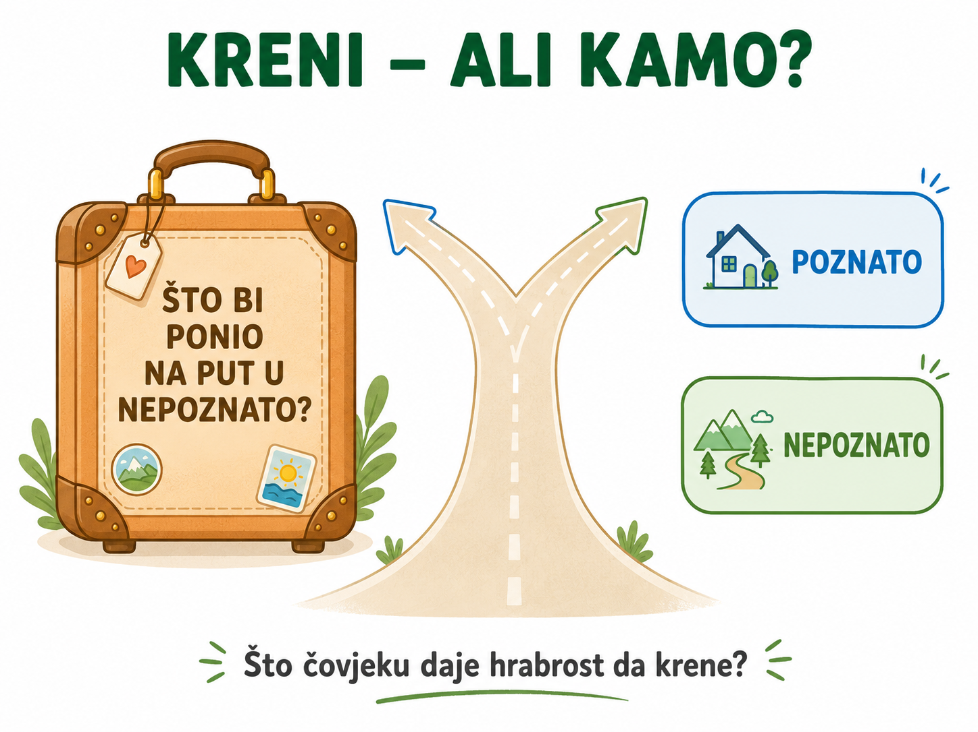
Razgovor:
- Što bi ti bilo najteže ostaviti? (Mogući odgovori: dom, prijatelje, sigurnost, poznato mjesto.)
- Je li lakše krenuti kada znamo svaki korak? (Da, ali ponekad moramo vjerovati i kada ne znamo sve.)
- Što čovjeku može dati hrabrost? (Povjerenje, obećanje, pratnja i cilj.)
- Koga je Bog pozvao da krene u nepoznato? (Abrama, poslije nazvanoga Abraham.)
Najava teme i središnjega pitanja:
Danas pratimo Abrama koji čuje Božji poziv, napušta poznato i kreće prema zemlji obećanja. Istraživat ćemo: Kako Abrahamov odgovor na Božji poziv pokazuje vjeru i povjerenje?

II. SREDIŠNJI DIO – OTKRIJ I POVEŽI (približno 27–30 minuta)

Napomena o izboru aktivnosti: Aktivnosti u nastavku predstavljaju prijedloge i mogućnosti izbora. Nije predviđeno da se sve provedu u jednom nastavnom satu. Vjeroučitelj odabire aktivnosti prema odgojno-obrazovnim ishodima, raspoloživom vremenu, osobitostima razreda, dostupnoj opremi i potrebama učenika.
Aktivnost 1: Obrada teksta / sadržaja (rad na tekstu i slici, 10 minuta)
Učenici će pročitati tekst „Abraham – otac mnogih naroda: Susret i poziv“ i Post 12,1-7, udžbenik, str. 29. Tijekom čitanja izdvajaju tko zove, što Abram treba učiniti, što mu Bog obećava i kako Abram odgovara.

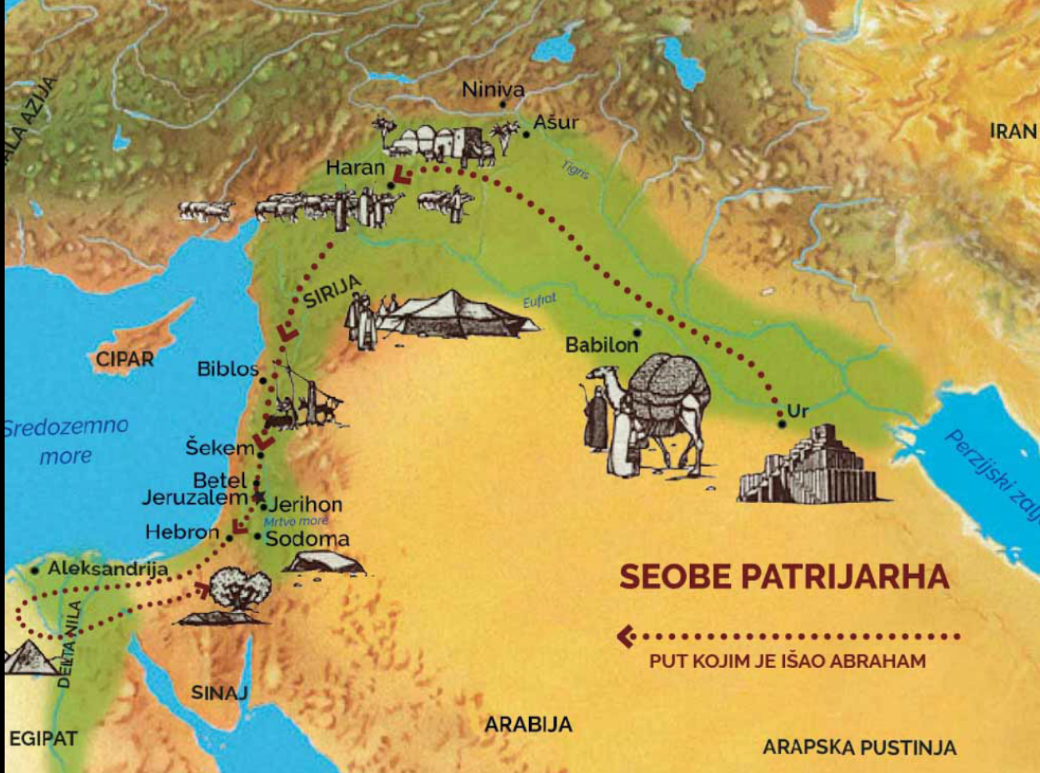
Razgovor:
- Tko govori Abramu? (Bog.)
- Što Abram treba napustiti? (Zemlju, zavičaj i dom očinski.)
- Što mu Bog obećava? (Zemlju, velik narod, blagoslov i zaštitu.)
- Kako Abram odgovara? (Kreće kako mu je Bog rekao.)
- Što njegov odlazak pokazuje? (Povjerenje i vjeru u Božju riječ.)
Shematski prikaz i ključni naglasci:
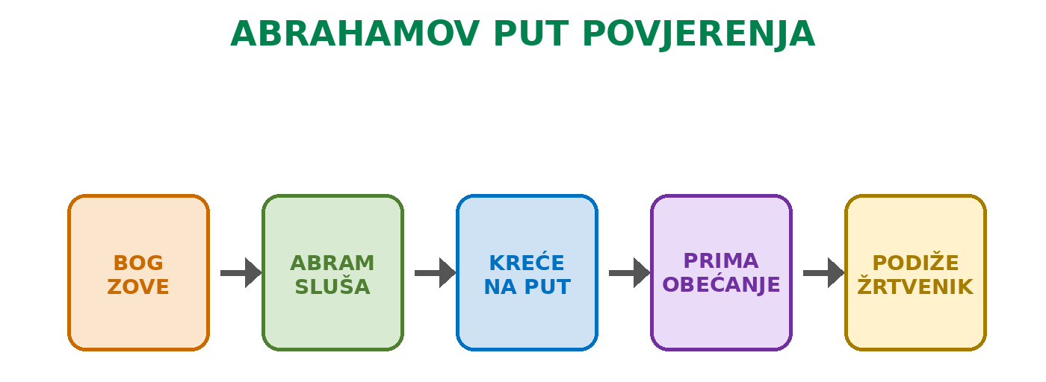
Vjera se vidi kada Abraham Božju riječ pretvara u korak.

Kršćanski naglasak: Abraham nije uzor zato što je znao svaki detalj puta, nego zato što je vjerovao Bogu i učinio prvi korak.
Aktivnost 2: Abrahamov putni kovčeg (individualni rad, 6 minuta)
Učenici biraju pet stvari koje bi Abram trebao ponijeti na put i jednu koju treba ostaviti. Važnije od predmeta moraju dodati tri „nevidljive stvari“: vjeru, povjerenje i hrabrost.

Radni predložak:
ABRAM
Pet stvari koje bi trebao ponijeti na put | ________________________________  ________________________________
Jedna stvar koju treba ostaviti | ________________________________
Tri „nevidljive stvari“ | ________________________________

- Jednostavnija varijanta: učenici rješavaju polovinu primjera ili rade uz ponuđene kartice i slikovne poticaje.
Aktivnost 3: Božja riječ – Abrahamov odgovor (rad u paru, 7 minuta)
Par povezuje Božje riječi „Idi“, „Velik ću narod od tebe učiniti“, „Blagoslovit ću te“ s Abrahamovim odgovorima „krene“, „vjeruje“, „podigne žrtvenik i zahvaljuje“.

Radni predložak: (Izmiješani redoslijed)
BOG GOVORI | ABRAHAM ODGOVARA
Idi iz zemlje svoje. | Pouzdaje se u obećanje.
Blagoslovit ću te. | Kreće na put.
Velik ću narod od tebe učiniti. | Vjeruje i zahvaljuje.
Aktivnost 4: Karta puta: Ur – Haran – Kanaan (rad u skupinama, 8 minuta)
Skupine na jednostavnoj karti označavaju Ur, Haran i Kanaan te strelicama prikazuju smjer. Uloge su: čitač, kartograf, provjeravatelj i izvjestitelj.
Rješenje karte: 1 – Haran; 2 – Ur; 3 – Kanaan; Smjer puta: Ur → Haran → Kanaan

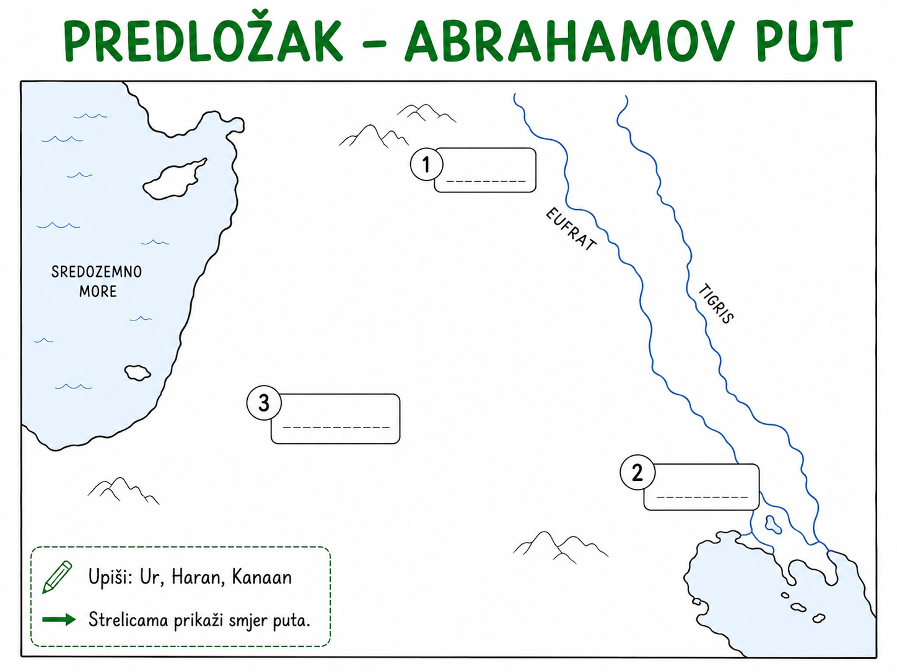

- Zadatak proširenja: skupina dodaje jednu rečenicu kojom povezuje aktivnost sa središnjim pitanjem sata.
Aktivnost 5: Razlozi za polazak i ostanak (individualni rad, 7 minuta)
Učenici u dva stupca zapisuju po tri razloga: ZAŠTO KRENUTI i ZAŠTO OSTATI. Na kraju zaokružuju što je kod Abrahama bilo presudno – Božji poziv.
Mogući primjer rješenja: ZAŠTO KRENUTI – Bog ga poziva; vjeruje Božjem obećanju; nada se novom životu i blagoslovu.; ZAŠTO OSTATI – ondje su mu dom i rodbina; poznaje kraj u kojem živi; put je dug, nepoznat i nesiguran.
Kod Abrahama je bilo presudno – Božji poziv.

Radni predložak:
ZAŠTO KRENUTI? | ZAŠTO OSTATI?
________________________________ | ________________________________
________________________________ | ________________________________
________________________________ | ________________________________

Aktivnost 6: Mjera povjerenja (rad u paru, 7 minuta)
Par dobiva četiri situacije: novi zadatak, nova skupina, isprika, pomoć nepoznatomu učeniku. Za svaku procjenjuju koliko traži povjerenja i navode siguran dobar korak.

Radni predložak:
SITUACIJE: | KOLIKO TRAŽI POVJERENJA | SIGURAN DOBAR KORAK
Novi zadatak | _______________________ | _______________________
Nova skupina | _______________________ | _______________________
Isprika | _______________________ | _______________________
Pomoć nepoznatomu učeniku | _______________________ | _______________________

Aktivnost 7: Četiri postaje poziva (rad u skupinama, 8 minuta)
Skupina slaže postaje ČUJEM – RAZMIŠLJAM – ODLUČUJEM – KREĆEM. Uz svaku postaju dopisuju što Abraham čini i jedan primjer iz školskoga života.
Mogući primjer rješenja: ČUJEM – Abraham sluša Božji poziv. – Pažljivo slušam uputu učitelja ili savjet roditelja.; RAZMIŠLJAM – Abraham razmišlja o Božjim riječima i obećanju. – Razmišljam što je ispravno učiniti u određenoj situaciji.; ODLUČUJEM – Abraham odlučuje vjerovati Bogu i poslušati ga. – Odlučujem pomoći učeniku koji je ostao sam.; KREĆEM – Abraham napušta svoj kraj i polazi putem koji mu je Bog pokazao. – Svoju dobru odluku pretvaram u djelo i odmah pomažem.

Radni predložak:
SITUACIJE: | ŠTO ABRAHAM ČINI? | PRIMJER IZ ŠK. ŽIVOTA
ČUJEM | ________________________ | ________________________
RAZMIŠLJAM | ________________________ | ________________________
ODLUČUJEM | ________________________ | ________________________
KREĆEM | ________________________ | ________________________

- Jednostavnija varijanta: učenici rješavaju polovinu primjera ili rade uz ponuđene kartice i slikovne poticaje.
Aktivnost 8: Prije i poslije poziva (individualni rad, 6 minuta)
Učenici dovršavaju: „Prije poziva Abram je…“, „Nakon poziva Abram…“, „Ostalo je nepoznato…“, „Ali vjerovao je…“
Rješenja: a) Prije poziva Abram je živio u svojem kraju sa svojom obitelji.; b) Nakon poziva Abram je poslušao Boga i krenuo na put.; c) Ostalo je nepoznato kamo će točno stići i što ga čeka.; d) Ali vjerovao je Bogu i njegovu obećanju.

- Prije poziva Abram je…
- Nakon poziva Abram…
- Ostalo je nepoznato…
- Ali vjerovao je…
Aktivnost 9: Tri obećanja (rad u paru, 6 minuta)
Par povezuje ZEMLJA, POTOMSTVO i BLAGOSLOV s kratkim objašnjenjem. Zatim bira koje obećanje najviše traži strpljenje i obrazlaže izbor.
Moguća rješenja: ZEMLJA – Bog obećava Abramu zemlju u kojoj će živjeti njegov narod.; POTOMSTVO – Bog obećava Abramu brojno potomstvo, iako on još nema djece.; BLAGOSLOV – Bog obećava da će blagosloviti Abrama i da će po njemu blagoslov primiti drugi ljudi.
Najviše strpljenja traži obećanje potomstva jer je Abram dugo čekao rođenje sina i morao vjerovati Bogu unatoč starosti.

Radni predložak:
POJAM | OBJAŠNJENJE
ZEMLJA | __________________________________________
POTOMSTVO | __________________________________________
BLAGOSLOV | __________________________________________
Aktivnost 10: Vijeće odluke (rad u skupinama, 8 minuta)
Jedan dio skupine iznosi razloge za polazak, drugi izražava strahove, a treći traži što biblijski tekst govori. Zaključak mora poštovati da Abraham sam donosi odluku i vjeruje Bogu.
Mogući odgovori: razlozi – Božji poziv, obećanje i blagoslov; strahovi – napuštanje doma, nepoznat put i nesigurnost; tekst – Bog poziva, obećava i prati, a Abram vjeruje i kreće.

Radni predložak:
RAZLOZI ZA POLAZAK | STRAHOVI I PITANJA | ŠTO GOVORI POST 12,1–7?
_____________________ | _____________________ | _____________________
_____________________ | _____________________ | _____________________
_____________________ | _____________________ | _____________________

- Zadatak proširenja: skupina dodaje jednu rečenicu kojom povezuje aktivnost sa središnjim pitanjem sata.
Aktivnost 11: Složi put poziva (individualni rad, 6 minuta)
Učenici brojevima poredaju: Bog govori; Abram sluša; Abram kreće; stiže u Kanaan; podiže žrtvenik. Zatim uz svaki korak dodaju glagol.
Rješenje redom uz prikazane retke: 4; 1; 5; 2; 3.

Radni predložak:
REDOSLIJED | DOGAĐAJ
________ | Abram kreće na put.
________ | Bog poziva Abrama.
________ | Abram podiže žrtvenik.
________ | Abram sluša Božju riječ.
________ | Abram stiže u Kanaan.
Aktivnost 12: Intervju s Abrahamom (rad u paru, 7 minuta)
Novinar pita: Što si ostavio? Čega si se bojao? Što ti je Bog obećao? Zašto si krenuo? Odgovori se temelje na Post 12,1-7.
Mogući odgovori: ostavio sam zemlju, zavičaj i očinski dom; put mi je bio nepoznat; Bog mi je obećao zemlju, potomstvo i blagoslov; krenuo sam jer sam vjerovao njegovoj riječi.

Radni predložak:
PITANJE NOVINARA | ABRAHAMOV ODGOVOR
Što si ostavio? | ________________________________
Čega si se mogao bojati? | ________________________________
Što ti je Bog obećao? | ________________________________
Zašto si ipak krenuo? | ________________________________
Aktivnost 13: Kada vjera postaje korak (rad u skupinama, 8 minuta)
Skupine dobivaju školske situacije u kojima treba učiniti dobro bez potpune sigurnosti u ishod. Za svaku navode što znači slušati, vjerovati i krenuti.
Mogući primjeri: primijetim potrebu – vjerujem da mali korak može pomoći – priđem učeniku; saslušam što se dogodilo – vjerujem da se odnos može popraviti – iskreno se ispričam; pažljivo pročitam zadatak – vjerujem da mogu učiti – zatražim pomoć i pokušam.

Radni predložak:
SITUACIJA | SLUŠAM | VJERUJEM | KREĆEM
Novi učenik je sam. | _______________  _______________ | _______________  _______________ | _______________  _______________
Pogriješio sam prema prijatelju. | _______________  _______________ | _______________  _______________ | _______________  _______________
Zadatak mi izgleda težak. | _______________  _______________ | _______________  _______________ | _______________  _______________
Aktivnost 14: Put povjerenja (individualni rad – crtanje bojicama, 8 minuta)
Učenici će nacrtati put s četirima postajama: slušam, vjerujem, krećem i blagoslivljam. Uz svaku postaju dodaju jednostavan znak te ispod zapisuju svoj mali korak povjerenja.
Radni predložak:
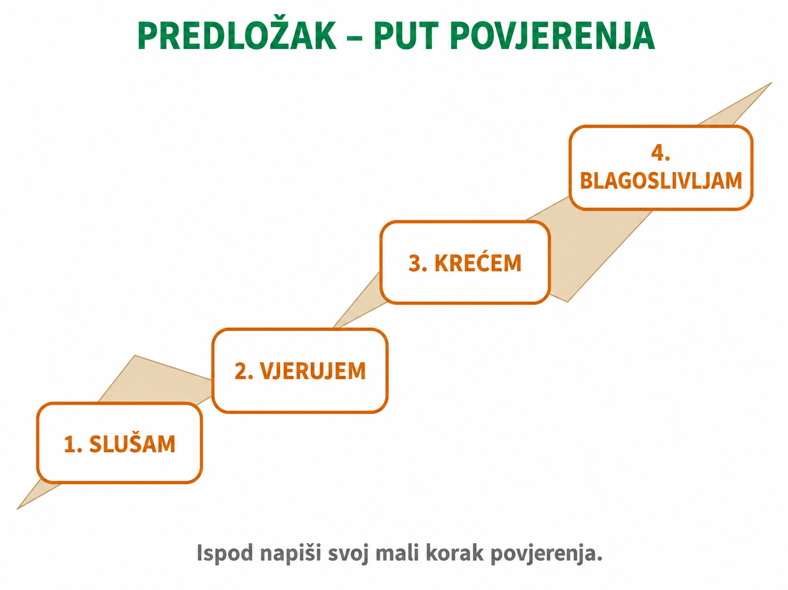
Mogući primjer rješenja:
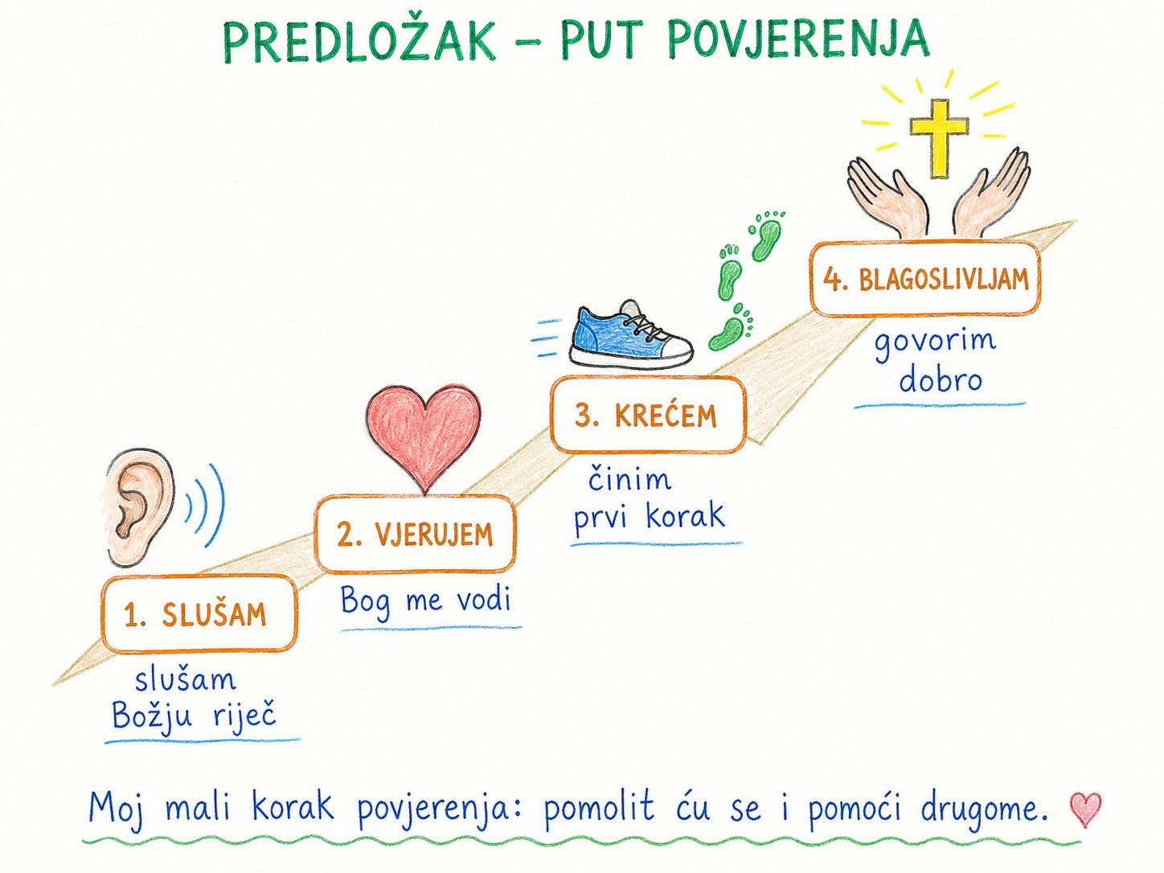
Aktivnost 15: Zvijezde obećanja (individualni rad – crtanje bojicama, 8 minuta)
Učenici će nacrtati noćno nebo. U velike zvijezde upisuju zemlja, potomstvo i blagoslov, a u jednu zvijezdu osobinu potrebnu Abrahamu: hrabrost ili povjerenje.
Radni predložak:

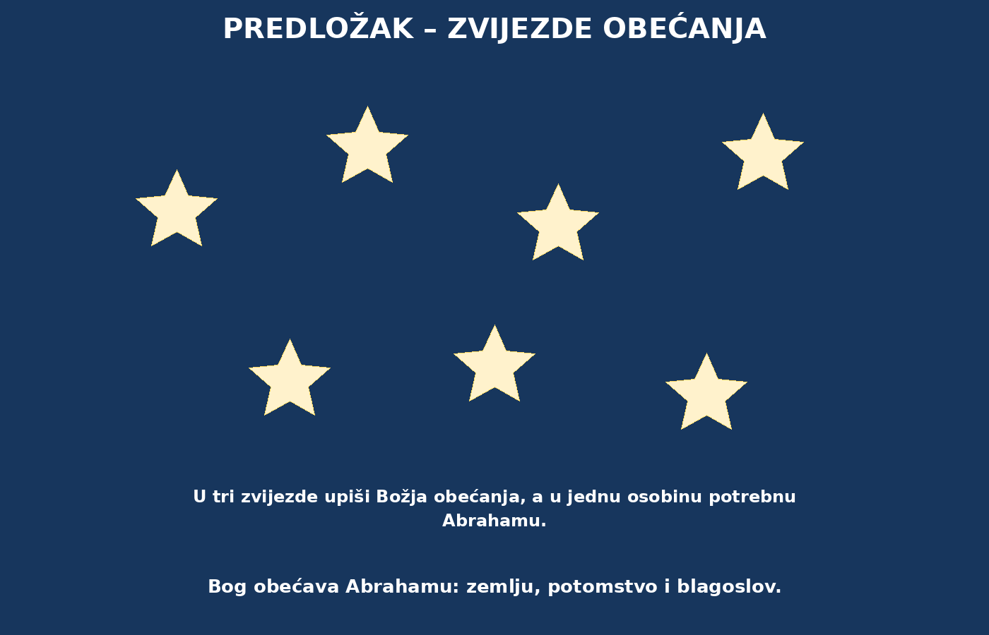
Mogući primjer rješenja:

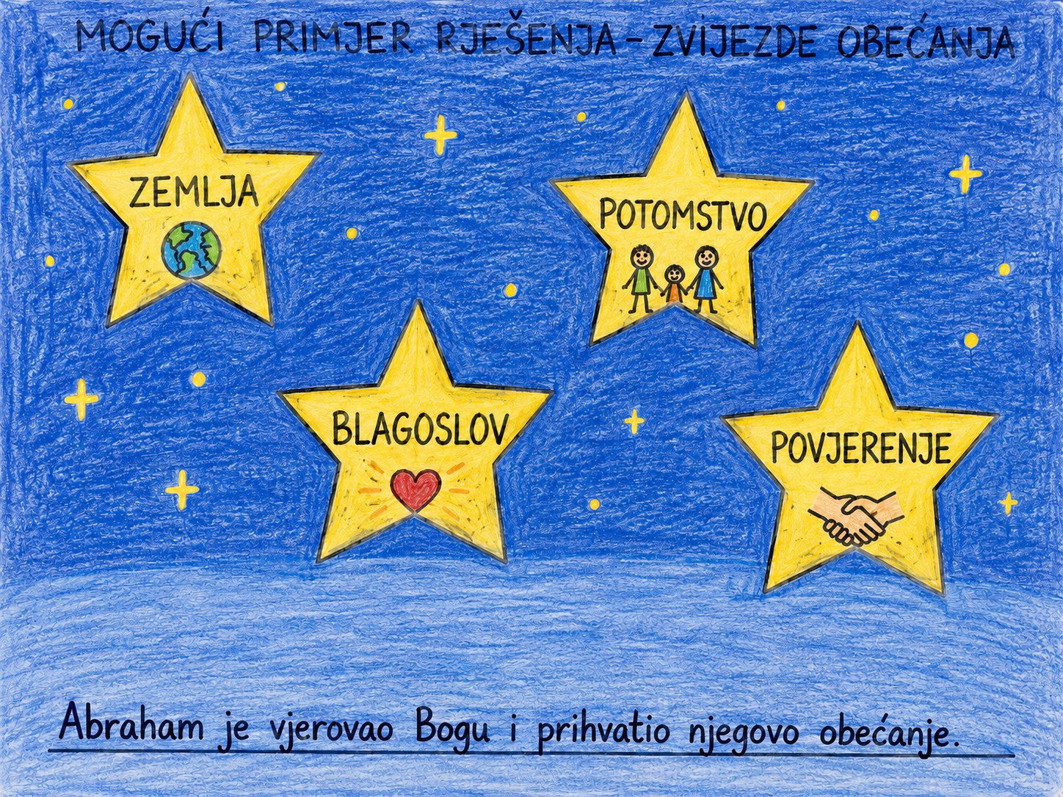

Aktivnost 16: Poučna priča (individualni rad i razgovor, 8 minuta)
Vjeroučitelj će pročitati poučnu priču.

Vjera

Zemlja je bila suha i ispucala jer dugo ne bijaše kišilo. Uvenulo žuto lišće jedva se držalo na granama. U poljima je izgorjela trava. Ljudi su napeto iščekivali, usrdno moleći i pogledavajući užareno nebo.
Mjesecima nije pala ni kap kiše, a posljednji tjedni bijahu nesnosno vrući. Mjesni je župnik organizirao molitveni sat ispred crkve. Došlo je mnoštvo ljudi. Svi su bili puni strepnje i nade.
Mnogi su u rukama imali nabožne predmete: križeve, krunice i molitvenike. Župnikove se oči, međutim, nisu odvajale od djevojčice u prvom redu. U krilu je držala crveni kišobran.
Bruno Ferrero

„Moliti znači tražiti kišu, vjerovati znači ponijeti kišobran!“
Razgovor:
- Zašto su se ljudi okupili ispred crkve? (Mjesecima nije bilo kiše pa su se okupili kako bi molili.)
- Po čemu se djevojčica razlikovala od ostalih ljudi? (Ponijela je kišobran i tako pokazala da njezina molitva uključuje stvarno pouzdanje.)
- Kako se ova priča može povezati s Abrahamom? (Abraham nije samo čuo Božji poziv nego je povjerovao njegovoj riječi i krenuo.)
- Znači li vjera da će se sve uvijek dogoditi upravo onako kako mi želimo? (Ne; vjera znači pouzdati se u Boga i odgovorno učiniti svoj korak, čak i kada ne znamo unaprijed kako će sve završiti.)
Pouka: Vjera se ne pokazuje samo riječima nego i djelima. Kao što je djevojčica ponijela kišobran, tako je Abraham na Božji poziv krenuo u nepoznato. Oboje su svojim postupkom pokazali pouzdanje.
Aktivnost 17: Zapišimo! (individualni rad u bilježnici, 7 minuta)
Učenici će brojevima poredati četiri događaja iz Abrahamova poziva i odgovora. Nakon samostalnoga rada slijedi kratka zajednička provjera.
Rješenja za vjeroučitelja redom uz prikazane retke: 4; 2; 3; 1.

ABRAHAM – SUSRET S BOGOM I POZIV
REDOSLIJED | DOGAĐAJ
________ | Abram stiže u Kanaan i podiže žrtvenik.
________ | Bog obećava blagoslov i potomstvo.
________ | Abram kreće kako mu je Bog rekao.
________ | Bog poziva Abrama da napusti zavičaj.

Aktivnost 18: Radna bilježnica (individualni rad uz zajedničku provjeru, približno 10 minuta)
Učenici će uz pomoć vjeroučitelja rješavati RB, str. 38–39 (mogu biti i odabrani zadatci po želji).
Aktivnost 19: Poziv, odgovor, obećanje ili znak (formativna provjera, 5 minuta)
Vjeroučitelj čita kratke rečenice. Učenici pokazuju jedan prst za POZIV, dva za ODGOVOR, tri za OBEĆANJE i četiri za ZNAK.
- „Idi iz zemlje svoje.“
- Abram krene kako mu je Bog rekao.
- „Blagoslovit ću te.“
- Podignuti žrtvenik.
- „Velik ću narod od tebe učiniti.“
Rješenja redom: POZIV; ODGOVOR; OBEĆANJE; ZNAK; OBEĆANJE.

- jedan prst za POZIV
- dva za ODGOVOR
- tri za OBEĆANJE
- četiri za ZNAK
Aktivnost 20: Digitalni zadatci (po izboru, približno 8 minuta)
Učenici će riješiti križaljku pod ikonom smješka, digitalni udžbenik, str. 29.

klikni ovdje – poveznica
Kod:



Predstavljanje rezultata.
Nedigitalna alternativa: učenici u paru slažu kartice s pojmovima Abram, Saraja, Haran, Kanaan, poziv, put i blagoslov.
Aktivnost 21: Mikropauza (frontalni rad, 2 minute)
Vjeroučitelj je koristi po želji u bilo kojem trenutku sata kada opadne koncentracija učenika. To može biti vic, zagonetka, pitalica, kratka šetnja po razredu, pokret ili druga pristojna aktivnost nevezana uz vjeronaučno gradivo.
Pitalica: „Što može obići cijeli svijet, a cijelo vrijeme ostaje u jednom kutu?“ Nakon nekoliko prijedloga otkriva se odgovor: poštanska marka.

III. ZAVRŠNI DIO – IZRAZI (približno 7–10 minuta)
Aktualizacija:
Vjeroučitelj može odabrati dva ili tri pitanja:
- Što je Abraham morao ostaviti? (Poznatu zemlju, zavičaj i sigurnost.)
- Što mu je pomoglo krenuti? (Božji poziv i obećanje.)
- Koji dobar korak ponekad traži povjerenje? (Isprika, pomoć, novi zadatak ili zauzimanje za dobro.)
Sinteza:
Učenici dovršavaju tri koraka: Bog zove – Abraham vjeruje – Abraham kreće. Zatim jednom rečenicom odgovaraju na središnje pitanje.
Samovrednovanje:
Učenici na kraju napisanog u bilježnici crtaju s obzirom na usvojenost/ razumijevanje gradiva:



Domaća zadaća:
Učenici će riješiti, ili dovršiti rješavanje RB, str. 38–39.
Ili:
Učenici će nacrtati izraz lica kojim bi pokazali iznenađenje, strah i povjerenje nakon važnoga poziva.
Izborna domaća zadaća: učenici mogu s odraslom osobom razgovarati o odluci koja je tražila hrabrost i zapisati samo jednu naučenu poruku.
Završna molitva:
Bože, kao što si Abrahama pozvao na put, pozivaš i nas da biramo dobro. Daj nam hrabrost slušati tvoju riječ, povjerenje kada ne znamo sve unaprijed i ustrajnost da dovršimo dobre korake. Amen.
Ili:
Anđele, čuvaru mili…

ili:
Učenici će poslušati pjesmu „Anđele, čuvaru mili…“; 3:36; Autor: Marinko Grubešić; Izvor: YouTube.
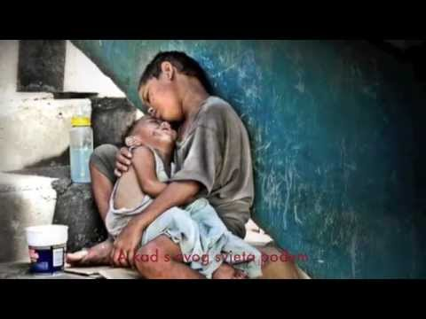

PREPORUČENI ODABIR ZA 45 MINUTA

Dio sata / odabrana aktivnost | Vrijeme
Uvodna molitva, pregled domaće zadaće, motivacija i najava teme | 7 minuta
Aktivnost 1: Obrada teksta / sadržaja | 10 minuta
Aktivnost 4: Karta puta | 7 minuta
Aktivnost 5: Razlozi za polazak i ostanak | 6 minuta
Aktivnost 17: Zapišimo! | 7 minuta
Aktualizacija, sinteza, samovrednovanje i završna molitva | 8 minuta
Ukupno: 45 minuta. Mikropauza se koristi samo po potrebi; tada se skraćuje predstavljanje skupina ili završna rasprava.

PRILOZI ZA BRZU UPORABU

Prilog 1: Kratka kontrolna lista za vjeroučitelja
☐ Mogu li učenici prepričati osnovni slijed Post 12,1–7?
☐ Razlikuju li Božji poziv od Abrahamova odgovora?
☐ Navode li obećanja zemlje, potomstva i blagoslova?
☐ Objašnjavaju li povjerenje kao dobar korak bez potpune sigurnosti?
☐ Razlikuju li vjeru od nepromišljenoga rizika?
☐ Mogu li pravilno poredati ključne događaje Abrahamova puta?
☐ Povezuju li Abrahamov primjer s vlastitim izborom dobra?

